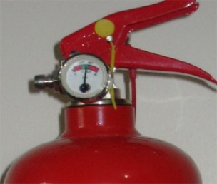

T.C
NEVŞEHİR VALİLİĞİ
NEVŞEHİR ……………………. MÜDÜRLÜĞÜ YANGIN TÜPÜ KONTROL KARTI
Kontrol Tarihi | Yangın Söndürme Cihazı(Tüp) Numarası | Yangın Söndürme Cihazının Cinsi | Tüp Dolum Tarihi | Tüpün Son Kullanma Tarihi | Manometre Kontrolü | Pim Kontrolü | Tüpün Alt üst edilerek kontrolü | Kontrol Edenin Adı ve Soyadı | İmza
27/11/2007 tarihli ve 2007/12937 sayılı Bakanlar Kurulu Kararı ile yürürlüğe konulan Binaların Yangından Korunması Hakkında Yönetmelik, 12/01/2009 tarihli ve B.08.0.SAS.0.35.02.2009/9 sayılı Makam Onayı ile yürürlüğe konulan Millî Eğitim Bakanlığı Yangın Önleme ve Söndürme Yönergesi ve Millî Eğitim Bakanlığı Güvenlik Tedbir ve Müeyyideler Dokümanı Genel Esaslar Talimatı esaslarına göre düzenlenmiştir.

